ใบความรู้ที่ ๓ เรื่อง การเปลี่ยนแปลงด้านต่างๆในวัยรุ่นที่ส่งผลกระทบต่อการพัฒนาตนเอง
หน่วยการเรียนรู้ที่ ๑ แผนการจัดการเรียนรู้ที่ ๓ การเปลี่ยนแปลงด้านต่างๆที่ส่งผลต่อการพัฒนาตนเอง
รายวิชา สุขศึกษา ชั้นมัธยมศึกษาปีที่ ๒
...........................................................................
ลักษณะทั่วไปของวัยรุ่น
เมื่อเข้าสู่วัยรุ่นเด็กชายและเด็กหญิงมีการพัฒนาแตกต่างกันในช่วงแรก การพัฒนาเป็นไปอย่างรวดเร็ว จึงเป็นปัญหาต่อการปรับตัว การคบเพื่อน การเลียนแบบและการปฏิบัติตนอยู่ในสังคมการทำความเข้าใจ เรื่อง การเปลี่ยนแปลงของวัยรุ่น ครอบครัวเป็นต้นแบบของการหล่อหลอม การปฏิบัติตัวที่ส่งเสริมให้พัฒนาสมวัยและการมีสุขภาวะที่ดี การเปลี่ยนแปลงด้านร่างกายที่เกิดขึ้นจึงมีผลต่อ การเปลี่ยนแปลงด้านจิตใจ อารมณ์ และสังคม จึงจำเป็นอย่างยิ่งต่อการศึกษาให้เข้าใจและปฏิบัติอย่างถูกต้องเหมาะสมกับวัฒนธรรมไทย
พัฒนาการของวัยรุ่นจะแบ่งเป็น 3 ช่วง คือ ลักษณะที่เด่นเป็นพิเศษของวัยรุ่นแต่ละช่วง ซึ่งมีความแตกต่างกันอย่างชัดเจนในด้านความรู้สึกนึกคิด และความสัมพันธ์กับบิดามารดา ดังนี้
1. วัยแรกรุ่น (10-13 ปี) เป็นช่วงที่มีการเปลี่ยนแปลงร่างกายทุกระบบจะมีความคิดหมกมุ่นกังวลเกี่ยวกับการเปลี่ยนแปลงทางร่างกาย ซึ่งจะส่งผลกระทบไปยังจิตใจ ทำให้อารมณ์หงุดหงิดและแปรปรวนง่าย
2. วัยรุ่นตอนกลาง (14-16 ปี) เป็นช่วงที่วัยรุ่นจะยอมรับสภาพร่างกายที่มีการเปลี่ยนแปลงเป็นหนุ่มเป็นสาวได้แล้ว มีความคิดที่ลึกซึ้ง (abstract) จึงหันมาใฝ่หาอุดมการณ์และหาเอกลักษณ์ของตนเอง เพื่อความเป็นตัวของตัวเอง และพยายามเอาชนะความรู้สึกแบบเด็กๆ ที่ผูกพันและอยากจะพึ่งพาพ่อแม่
3. วัยรุ่นตอนปลาย (17-19 ปี) เป็นเวลาของการฝึกฝนอาชีพ ตัดสินใจที่จะเลือกอาชีพที่เหมาะสม และเป็นช่วงเวลาที่จะมีความผูกพันแน่นเฟ้น (intimacy) กับเพื่อนต่างเพศ สภาพทางร่างกายเปลี่ยนแปลงเติบโตโดยสมบูรณ์เต็มที่ และบรรลุนิติภาวะในเชิงกฎหมาย
การเปลี่ยนแปลงด้านต่างๆ | ผลการเปลี่ยนแปลง
การเปลี่ยนแปลงทางร่างกาย  1. ขนาดและความสูง  2. ไขมันและกล้ามเนื้อ  3. โครงสร้างใบหน้า  4. การเปลี่ยนแปลงของระดับฮอร์โมน  5. การเปลี่ยนแปลงของอวัยวะเพศ  การเปลี่ยนแปลงทางจิตใจ  1. ความรักและความห่วงใย  2. เป็นอิสระอยากทำอะไรได้ด้วยตัวของตัวเอง  3. ต้องการเป็นตัวของตัวเอง  4. อยากรู้ อยากเห็น อยากลอง  5. ความถูกต้อง ยุติธรรม  6. ความตื่นเต้น ท้าทาย ความต้องการหาประสบการณ์แปลกๆ ใหม่ๆ เกลียดความจำเจซ้ำซาก | 1. ความวิตกกังวลเกี่ยวกับการเปลี่ยนแปลงของร่างกาย เด็กผู้หญิงอาจกังวลว่าตนเองไม่หยุดสูงเสียที ในขณะที่เด็กผู้ชายก็เกิดความกังวลว่าทำไมตัวเองจึงไม่สูงใหญ่ หรือเตี้ยเล็ก แคระแกรน สูงใหญ่ผิดปกติ  2. ความวิตกกังวลกับอารมณ์เพศที่สูงขึ้น  3. ความวิตกกังวลกลัวการเป็นผู้ใหญ่  4. ความวิตกกังวลในความงดงามทางร่างกาย  ๕.ต้องการการยอมรับว่าเป็นส่วนหนึ่งของบ้าน ของกลุ่มเพื่อน  ปัญหาการปรับตัวในวัยรุ่น  ความขัดแย้งในจิตใจของวัยรุ่น ที่ต้องเผชิญกับการเปลี่ยนแปลงต่างๆ ที่กล่าวมาแล้วนั้น เป็น สิ่งที่ปกติธรรมดาของการเจริญพัฒนาไปเป็นผู้ใหญ่ แต่จะไม่รุนแรงมีผลกระทบต่อการเรียน การงานหรือด้านสังคม

การสร้างบุคลิกภาพ
1. การค้นหาเอกลักษณ์ของตนเอง
2. การเอาชนะตัวเอง
3. การแยกตัวเองเป็นอิสระ
3.1 การได้แสดงออก 3.3 มีความรับผิดชอบ
3.2 พึ่งตนเองได้ 3.4 ที่ค่านิยมที่ถูกต้อง
3.5 มั่นใจและภูมิใจในตนเอง
ลักษณะของพ่อแม่ที่ไม่ค่อยมีปัญหากับวัยรุ่น จะมีลักษณะดังต่อไปนี้คือ
1. รัก อบอุ่น และให้ความไว้วางใจ
2. มีการสื่อสารที่ดีต่อกัน ต่างคนต่างไว้วางใจปรึกษาหารือ หรือเล่าเหตุการณ์ต่างๆ ที่ประสบมาให้ฟัง มีการยอมรับฟัง คิด สามารถที่ทั้งพ่อแม่และลูกจะแสดงความคิดเห็นคล้อยตามหรือขัดแย้งอันดีได้ ในบรรยากาศที่เป็นกันเอง
3. มั่นคง มีหลักการ มีเหตุผล มีความยืดหยุ่น
4. ควบคุมตัวเองได้ดี ทั้งอารมณ์และพฤติกรรม
5. เรียกร้องแสดงความต้องการให้เด็กเติบโตสมวัยมาทุกช่วงอายุ

.....................................................................................

ขอขอบคุณข้อมูลจาก https://bit.ly/2MZUn36/ พัฒนาการและการปรับตัวในวัยรุ่น

ใบงานที่ ๖ เรื่อง วิเคราะห์การเปลี่ยนแปลงด้านต่างๆที่ส่งผลกระทบต่อการพัฒนาตนเอง
หน่วยการเรียนรู้ที่ ๑ แผนการจัดการเรียนรู้ที่ ๓ การเปลี่ยนแปลงด้านต่างๆที่ส่งผลต่อการพัฒนาตนเอง รายวิชา สุขศึกษา ชั้นมัธยมศึกษาปีที่ ๒

กลุ่มที่ ....... ห้อง......./..........สมาชิก ๑..................................เลขที่............ ๒.....................................เลขที่................
๓.............................................เลขที่...........๔..................................................เลขที่........๕..................................................เลขที่.........
๖..............................................เลขที่..............

คำชี้แจง ๑. ให้นักเรียนรวบรวมลักษณะความพึงพอใจและไม่พึงพอใจด้านร่างกายและจิตใจที่เกิดจากการ
เปลี่ยนแปลง ด้านต่างๆของตนเอง ที่มีผลกระทบต่อการดำเนินชีวิต
๒. วิเคราะห์และแสดงเหตุผลที่ส่งผลกระทบต่อการดำเนินชีวิต
การเปลี่ยนแปลงที่ส่งผลต่อการพัฒนาการตนเอง
ลักษณะ  การเปลี่ยนแปลง | ความพึงพอใจ | ผลกระทบ ต่อการดำเนินชีวิต | ไม่พึงพอใจ | ผลกระทบ ต่อการดำเนินชีวิต
๑. ด้านร่างกาย
๒. ด้านจิตใจ
๓. อารมณ์
๔. สังคม
๕. สติปัญญา
ข้อคิดเห็นต่อการปฏิบัติกิจกรรม............................................................................................................................................................................................................................................................................................................................................................
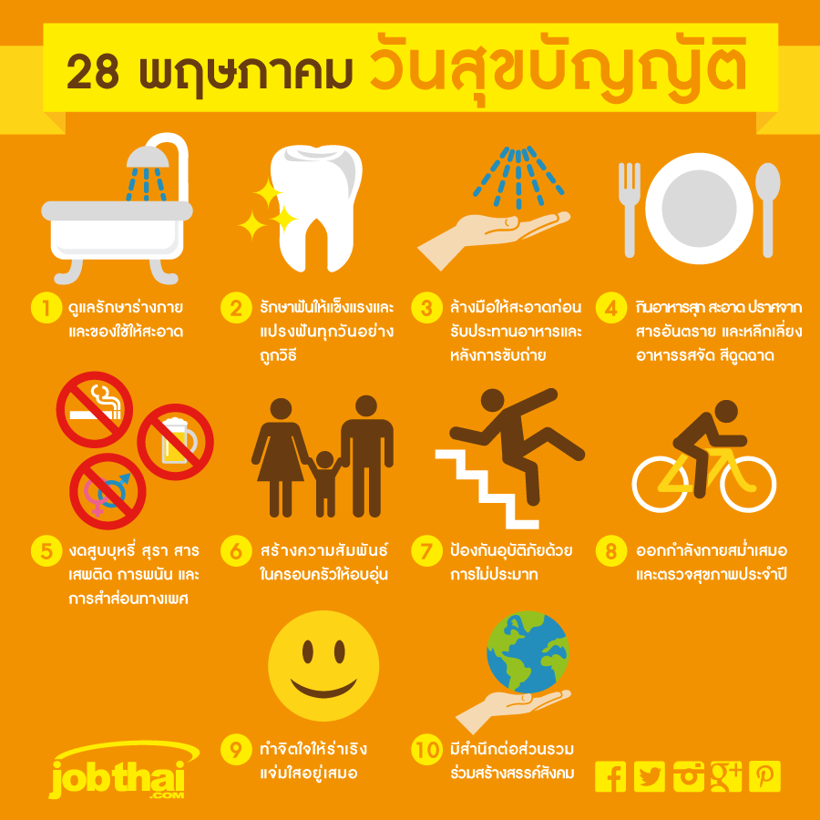

กระทรวงสาธารณสุขได้กำหนดให้วันที่ 28 พฤษภาคมของทุกปีเป็นวันสุขบัญญัติแห่งชาติ ซึ่งเกิดขึ้นเมื่อรัฐบาลประกาศให้ดำเนินการและเผยแพร่ “สุขบัญญัติ 10 ประการ” เมื่อวันที่ 28 พฤษภาคม 2539 เพื่อให้ความสำคัญกับสุขภาพของเด็ก เยาวชน และประชาชนทั่วไป ให้มีสุขภาพที่ดีทั้งทางร่างกาย จิตใจ สมอง และสังคม ซึ่งจะส่งผลให้มีสุขภาพแข็งแรง สามารถเรียนและทำงานได้อย่างมีประสิทธิภาพ สุขบัญญัติ 10 ประการ ได้แก่
1. ดูแลรักษาร่างกายและของใช้ให้สะอาด
2. รักษาฟันให้แข็งแรง และแปรงฟันทุกวันอย่างถูกวิธี
3. ล้างมือให้สะอาดก่อนรับประทานอาหารและหลังการขับถ่าย
4. กินอาหารสุก สะอาด ปราศจากสารอันตราย และหลีกเลี่ยงอาหารรสจัด สีฉูดฉาด
5. งดสูบบุหรี่ สุรา สารเสพติด การพนัน และการสำส่อนทางเพศ
6. สร้างความสัมพันธ์ในครอบครัวให้อบอุ่น
7. ป้องกันอุบัติภัยด้วยการไม่ประมาท
8. ออกกำลังกายสม่ำเสมอ และตรวจสุขภาพประจำปี
9. ทำจิตใจให้ร่าเริงแจ่มใสอยู่เสมอ
10. มีสำนึกต่อส่วนรวมร่วมสร้างสรรค์สังคม

http://blog.eduzones.com/jobthai/144192

อ้างอิงเว็บไซต์ข้อมูล (ม.2)
เรื่อง เปรียบเทียบการเปลี่ยนแปลงทางด้านร่างกาย จิตใจ อารมณ์ สังคม และสติปัญญาในวัยรุ่น
วิดีโอที่เกี่ยวข้อง : animation Boy and Girl
Link : https://www.youtube.com/watch?v=30lxjtvKkIg&t=27s
เรื่อง การเปลี่ยนแปลงด้านต่างๆ ที่ส่งผลต่อการดำเนินชีวิต
วิดีโอที่เกี่ยวข้อง : โซเชียลมีเดียกับปัญหาทางจิตใจของวัยรุ่น
Link : http://youtube.com/watch?v=Ka_fphKf0yQ

